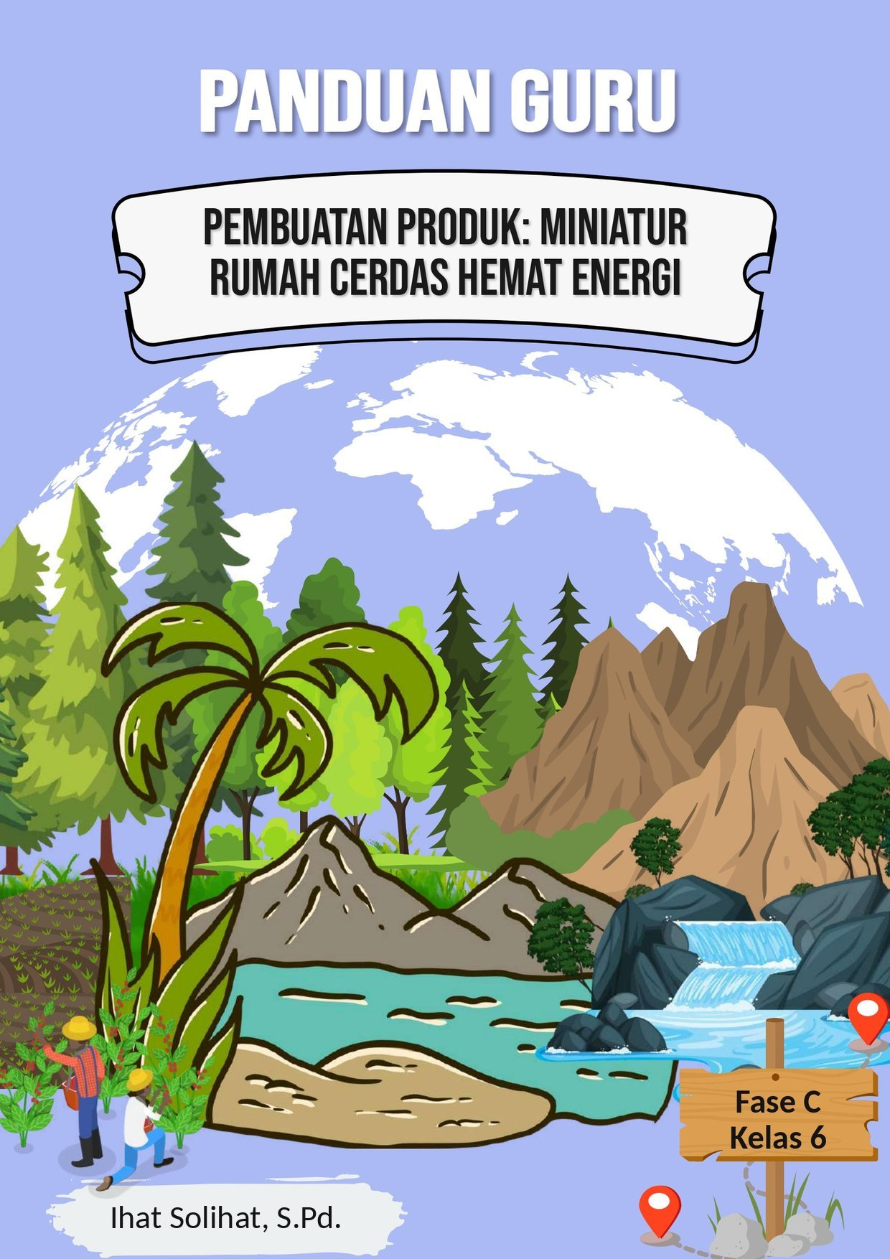
PANDUAN GURU DALAM PEMBUATAN PRODUK
Proyek 1: Miniatur Rumah Cerdas Hemat Energi
Kelas 6 SD — Semester 1 — Dokumen Pendamping Modul Proyek STEM
Berisi instruksi teknis langkah demi langkah pembuatan produk, tips keselamatan kerja, dan penyelesaian masalah umum

1. Tujuan Panduan
Panduan ini melengkapi Modul Proyek STEM "Rumah Cerdas Hemat Energi" dengan instruksi teknis dan praktis mengenai cara membuat produk miniatur rumah berpenerangan listrik, mulai dari persiapan, konstruksi kerangka, perangkaian sistem kelistrikan, hingga finishing. Panduan ini ditujukan untuk membantu guru — termasuk guru pemula — mendampingi peserta didik secara sistematis pada tahap Membuat Solusi dan Menguji Solusi (Pertemuan 3 dan 4 pada modul proyek), sehingga produk yang dihasilkan berfungsi dengan baik dan aman dikerjakan oleh peserta didik kelas 6 SD.

2. Alat dan Bahan
Alat (Dapat Dipakai Ulang) | Bahan Habis Pakai
• Gunting/cutter  • Lem tembak  • Penggaris  • Tang/obeng kecil | • Kardus/karton bekas  • Baterai 1,5V/9V + dudukan  • Kabel jumper/kabel kecil  • LED (3–5 buah/kelompok)  • Saklar sederhana (jepitan kertas/aluminium foil)  • Lem kertas/selotip

3. Persiapan Sebelum Kegiatan (H-1)
Sebelum kegiatan pembuatan produk dimulai, guru disarankan melakukan persiapan berikut:
- Menguji fungsi seluruh baterai dan LED yang akan digunakan agar tidak ada komponen rusak yang menghambat proses kerja peserta didik.
- Memastikan kabel dalam kondisi baik (tidak putus/terkelupas) dan memotong kabel secukupnya untuk tiap kelompok.
- Menyiapkan contoh jaring-jaring bangun ruang (balok dan prisma/limas) berukuran kecil sebagai media peraga.
- Menyiapkan alas kerja tahan panas (misalnya talenan/karton tebal) di setiap meja kelompok untuk penggunaan lem tembak.
- Menyiapkan lem tembak dalam jumlah terbatas dan mendampingi penggunaannya secara bergiliran per kelompok demi keamanan.
- Menyiapkan contoh rangkaian seri dan paralel yang sudah jadi sebagai referensi visual bagi peserta didik.

4. Langkah-Langkah Pembuatan Produk

Tahap A: Membuat Kerangka Rumah dari Kardus
- Ukur dan gambar jaring-jaring dinding (balok) pada kardus sesuai hasil perhitungan skala 1:20 yang telah dibuat peserta didik pada Pertemuan 2.
- Potong kardus mengikuti pola menggunakan gunting/cutter (wajib didampingi guru).
- Lipat kardus pada garis lipatan, lalu rekatkan dengan lem tembak hingga membentuk struktur dinding rumah (kotak/balok terbuka).
- Buat jaring-jaring atap (prisma atau limas) sesuai desain kelompok, potong, lalu rekatkan pada bagian atas struktur dinding.
- Lubangi bagian dinding pada titik-titik yang telah direncanakan sebagai posisi lampu, menggunakan jarum atau paku kecil.

Tahap B: Merangkai Sistem Kelistrikan
- Siapkan baterai, kabel, LED, dan saklar sesuai jenis rangkaian yang dipilih kelompok (seri, paralel, atau kombinasi).
- Sambungkan kutub positif baterai ke kaki panjang (anoda) LED pertama menggunakan kabel.
- Untuk rangkaian seri: sambungkan kaki pendek (katoda) LED pertama ke kaki panjang LED berikutnya, dan seterusnya, hingga kaki pendek LED terakhir tersambung ke saklar dan kutub negatif baterai.
- Untuk rangkaian paralel: sambungkan seluruh kaki panjang LED pada satu titik kabel positif, dan seluruh kaki pendek LED pada satu titik kabel negatif, kemudian hubungkan kedua titik tersebut ke baterai melalui saklar.
- Uji coba rangkaian terlebih dahulu di atas meja (di luar struktur rumah) untuk memastikan seluruh LED menyala sebelum dipasang ke dalam struktur.
⚠ Perhatian: Jangan menyambungkan kutub positif dan negatif baterai secara langsung tanpa melalui LED/saklar karena dapat menyebabkan korsleting dan baterai menjadi panas.

Tahap C: Memasang Rangkaian ke dalam Struktur Rumah
- Masukkan LED melalui lubang yang telah dibuat pada dinding, posisikan agar cahaya mengarah keluar.
- Rekatkan LED dan kabel pada bagian dalam dinding menggunakan selotip agar tidak mudah lepas.
- Sisakan akses saklar di bagian luar atau bawah rumah agar mudah dinyalakan dan dimatikan saat presentasi.
- Rapikan seluruh kabel di bagian dalam rumah agar tidak mengganggu tampilan dan tidak mudah tertarik lepas.

Tahap D: Finishing dan Dekorasi
- Tutup bagian atap dan pastikan seluruh sambungan lem sudah kering dan kokoh sebelum dipindahkan.
- Hias bagian luar rumah menggunakan kertas warna/cat sesuai kreativitas kelompok (dapat menambahkan elemen taman, pagar, dan sebagainya).
- Beri label pada bagian-bagian rumah (nama bangun ruang yang digunakan) sebagai bahan presentasi konsep matematis.
- Lakukan uji nyala akhir sebelum produk dipresentasikan pada Pertemuan 5.

5. Tips Keselamatan Kerja (K3 Sederhana)
- Penggunaan gunting/cutter selalu didampingi guru; arahkan mata pisau menjauhi tubuh dan teman sekelompok.
- Lem tembak sangat panas: gunakan alas anti panas, jangan menyentuh ujung logam lem tembak, dan segera beri tahu guru jika terkena lem panas.
- Baterai: hindari menyambungkan kutub positif dan negatif secara langsung tanpa melalui LED/saklar untuk mencegah korsleting.
- Pastikan area kerja tetap rapi agar kabel dan potongan kardus tidak menjadi bahaya tersandung.
- Cuci tangan setelah kegiatan, terutama setelah menggunakan lem dan bahan bekas.

6. Penyelesaian Masalah Umum (Troubleshooting)
Tabel berikut membantu guru mendampingi kelompok yang mengalami kendala teknis selama proses pembuatan dan pengujian produk.
Masalah | Kemungkinan Penyebab | Solusi
LED tidak menyala sama sekali | Baterai lemah, kabel tidak tersambung erat, atau LED terpasang terbalik | Periksa arah kaki LED (kaki panjang = positif/anoda), pastikan sambungan kabel erat, ganti baterai bila perlu
Satu LED mati, LED lain tetap menyala (rangkaian paralel) | LED tersebut rusak atau sambungannya lepas | Periksa sambungan LED yang mati secara terpisah, ganti LED jika ternyata rusak
Semua LED ikut mati saat satu LED dilepas | Rangkaian sebenarnya tersambung seri, bukan paralel seperti yang direncanakan | Periksa kembali pola sambungan; pastikan setiap LED memiliki jalur kabel sendiri menuju sumber arus
Struktur rumah miring atau roboh | Lem belum kering sempurna atau dasar kurang kokoh | Tambahkan penyangga sudut dari kardus, beri waktu pengeringan lem lebih lama sebelum dipindahkan
Kabel mudah lepas dari sambungan | Sambungan tidak diperkuat dengan selotip atau lem | Perkuat sambungan menggunakan selotip listrik atau lem tembak pada titik sambungan

7. Checklist Kualitas Produk Sebelum Presentasi
Gunakan daftar periksa berikut untuk memastikan produk setiap kelompok siap dipresentasikan pada Pertemuan 5.
- Seluruh LED menyala saat saklar dinyalakan
- Saklar berfungsi menyalakan dan mematikan seluruh rangkaian dengan baik
- Struktur rumah kokoh dan tidak mudah roboh saat dipindahkan
- Ukuran rumah sesuai hasil perhitungan skala kelompok (1:20)
- Tampilan rapi dan menarik (proses finishing telah selesai)
- Kabel tersembunyi/tersusun rapi dan tidak mengganggu tampilan
- Label nama bangun ruang telah ditempel pada bagian yang sesuai

8. Estimasi Alokasi Waktu Pembuatan
Estimasi berikut membantu guru mengatur waktu setiap tahap pembuatan produk agar selesai sesuai alokasi JP pada modul proyek.
Tahap Pembuatan | Pertemuan Terkait (Modul Proyek) | Estimasi Waktu
Tahap A: Membuat Kerangka Rumah | Pertemuan 3 (awal) | ± 60 menit
Tahap B: Merangkai Sistem Kelistrikan | Pertemuan 3 (lanjutan) | ± 45 menit
Tahap C: Memasang Rangkaian ke Struktur | Pertemuan 4 (awal) | ± 40 menit
Tahap D: Finishing dan Dekorasi | Pertemuan 4 (lanjutan)/Pertemuan 5 | ± 30 menit

9. Sumber Referensi
- Kementerian Pendidikan Dasar dan Menengah Republik Indonesia, Badan Standar, Kurikulum, dan Asesmen Pendidikan. (2025). Panduan Pembelajaran STEM: Sains, Teknologi, Enjinering, Matematika untuk Guru Pendidikan Anak Usia Dini, Jenjang Pendidikan Dasar, dan Jenjang Pendidikan Menengah.
- Kementerian Pendidikan Dasar dan Menengah Republik Indonesia, Badan Standar, Kurikulum, dan Asesmen Pendidikan. (2025). Keputusan Kepala BSKAP Nomor 046/H/KR/2025 tentang Capaian Pembelajaran pada Pendidikan Anak Usia Dini, Jenjang Pendidikan Dasar, dan Jenjang Pendidikan Menengah.
- Modul Proyek STEM "Rumah Cerdas Hemat Energi" Kelas 6 SD (dokumen internal sekolah) — sebagai acuan tahapan Sintaks PjBL-STEM, alat dan bahan, serta alokasi waktu pertemuan.

Mengetahui,  Kepala SDN Panglayungan,  Kundang Warman, S.Pd.  NIP. 19690307 200501 1 007 | Cidugaleun, Juli 2026  Guru Kelas 6,  Ihat Solihat, S.Pd.  NIP. 19710314 200801 2 008

